Служба гражданской защиты администрации г. Стерлитамак

Это тяжелое инфекционное заболевание, вызываемое вирусами.
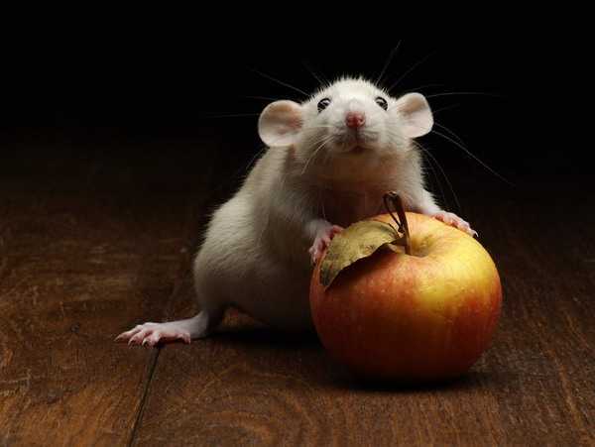
Инфекция у человека протекает как лихорадочное заболевание, особенностью которого является поражение в различной степени кровеносных сосудов и почек, которое может привести к смертельному исходу.
Источником возбудителя служат мышевидные грызуны. Заражение человека происходит воздушно-пылевым путем, при вдыхании высохших испражнений инфицированных грызунов. Передача вируса возможна также при соприкосновении с грызунами или инфицированными объектами внешней среды (солома, сено и т.п.).
Возможно заражение человека при употреблении продуктов, которые не подвергались термической обработке (капуста, морковь и др.) и которые были загрязнены грызунами. Передача инфекции от человека к человеку невозможна. Заболевают чаще мужчины (70-90% больных), в основном в возрасте от 16 до 50 лет.
После перенесенной ГЛПС повторного заболевания не наблюдается.

Первые признаки заболевания ГЛПС
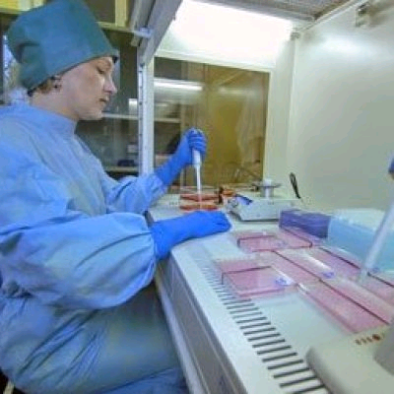
Заболевание начинается с повышения температуры до 38 - 40Сº, озноба, головной боли, боли в мышцах и пояснице, в отдельных случаях сопровождается сыпью, кратковременным расстройством зрения.
Первые признаки заболевания напоминают ОРЗ, грипп и поэтому часто не внушают опасения.
При появлении признаков заболевания, не занимайтесь самолечением, а немедленно обращайтесь к врачу.

Чтобы предупредить заболевание, необходимо:
- проводить постоянную борьбу с грызунами в населенных пунктах, частных подворьях, местах скопления грызунов всеми известными методами;
- продукты питания, без надежной упаковки не оставлять в доступных для грызунов местах;
- при проведении работ, связанных с пылеобразованием (кормление скота сеном, соломой) обязательно пользоваться средствами защиты органов дыхания (респираторами, ватно-марлевыми повязками);
- при проведении работ в местах скопления грызунов пользоваться рукавицами, перчатками, не курить, не принимать пищу;
- после проведения работ в местах скопления грызунов, перед приемом пищи тщательно мыть руки с мылом.«01

